### Личные сообщения

Используя функционал **«Личные сообщения»**, можно общаться непосредственно с учителями, сотрудниками, администрацией ОО, родителями и учащимися классов, в которых учитель ведёт уроки, выбрав их из списка пользователей и/или создав групповую беседу для нескольких человек.

Для перехода на форму **«Личные сообщения»** следует воспользоваться любым из представленных способов (Рисунок 1):

* нажать иконку **«Личные сообщения»** в блоке профиля пользователя;
* нажать иконку **«Сообщения»** в левом вертикальном меню;
* нажать  на рабочем столе в разделе **«Личные сообщения»**.

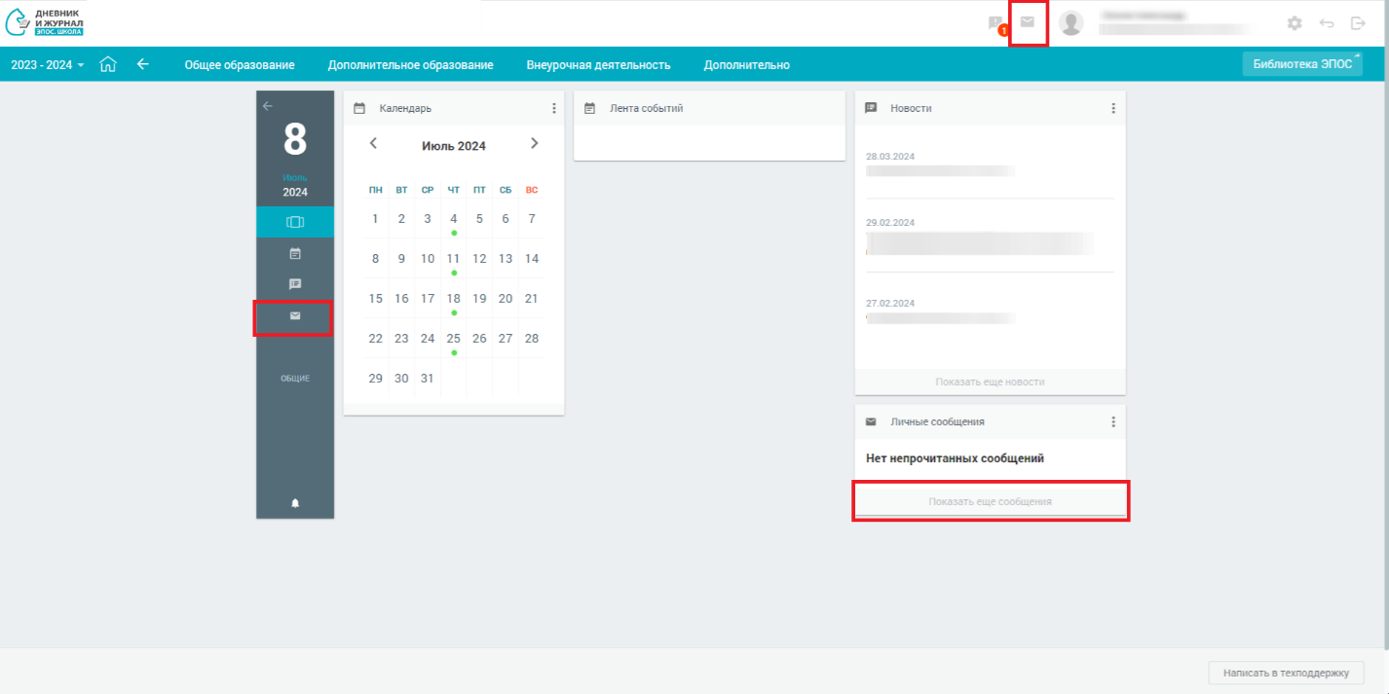

Рисунок 1 – Личные сообщения

Откроется страница «Чаты» (Рисунок 2), на которой отображаются в верхней части чаты VK Мессенджер, в нижней части чаты ЭПОС.

Каждый блок можно развернуть на весь экран при помощи иконок .

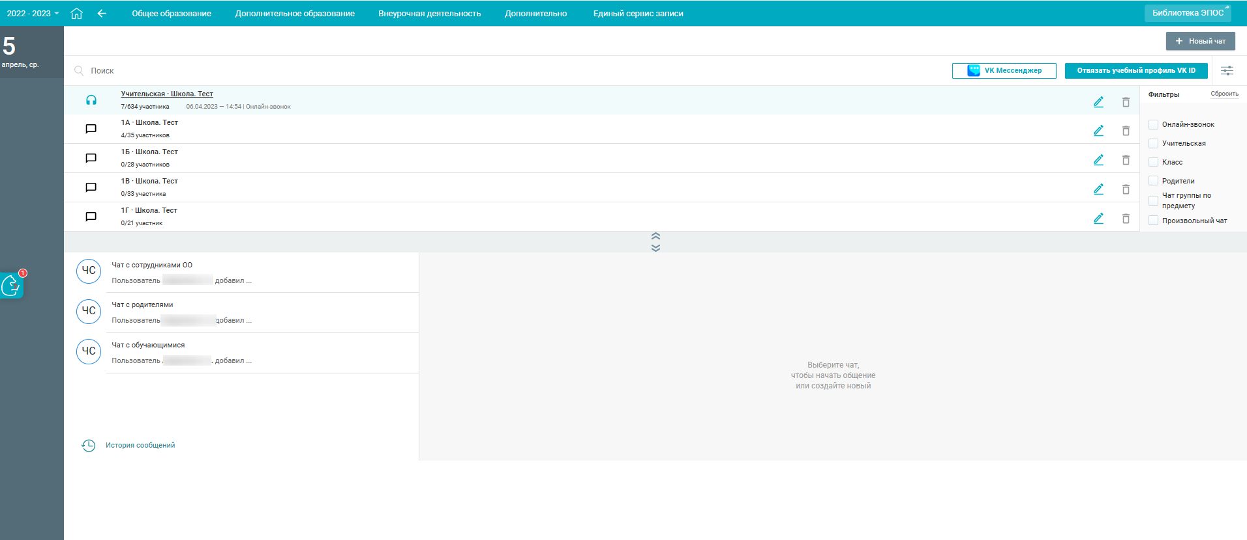

Рисунок 2 - Страница «Чаты»

Блок **«VK Мессенджер»** (Рисунок 3) позволяет:

* просмотреть перечень чатов, в которых пользователь является участником;
* отфильтровать чаты по типам и по наличию опубликованного онлайн-звонка в чате;
* перейти в VK Мессенджер, для этого пользователю необходимо нажать на кнопку «Перейти в VK Мессенджер» либо на наименование чата или иконку чата , для которых отсутствуют активные онлайн-звонки;
* создать новый чат, для этого пользователю необходимо нажать кнопку «Новый чат». Пользователь может создать чат, только если он назначен хотя бы на одну группу по предмету, для данной группы можно создать чат типа «Чат группы по предмету»;
* отвязать пользователя ЭЖД от учебного профиля VK Мессенджер при необходимости, для этого необходимо нажать на кнопку «Отвязать учебный профиль VK ID»;
* перейти к активному онлайн-звонку чата, для этого пользователю необходимо нажать иконку «Онлайн-звонок»  либо на наименование чата;
* редактировать настройки чата: наименование чата, менять состав участника, выдавать или отзывать роль администратора чата, создавать онлайн-звонок по чату, удалить чат. Для перехода на страницу редактирования чата необходимо нажать иконку «Редактировать настройки чата» . Для редактирования доступны чаты, в которых пользователь является Администратором чата. Для обязательных чатов (Учительский, Класс и Родители) доступно только создание онлайн-звонка для чата и просмотр списка участников чата;
* удалить чат, для этого пользователю необходимо нажать иконку «Удалить чат» . Доступны для удаления чаты, в которых пользователь является Администратором чата, кроме обязательных (Учительский, Класс и Родители).

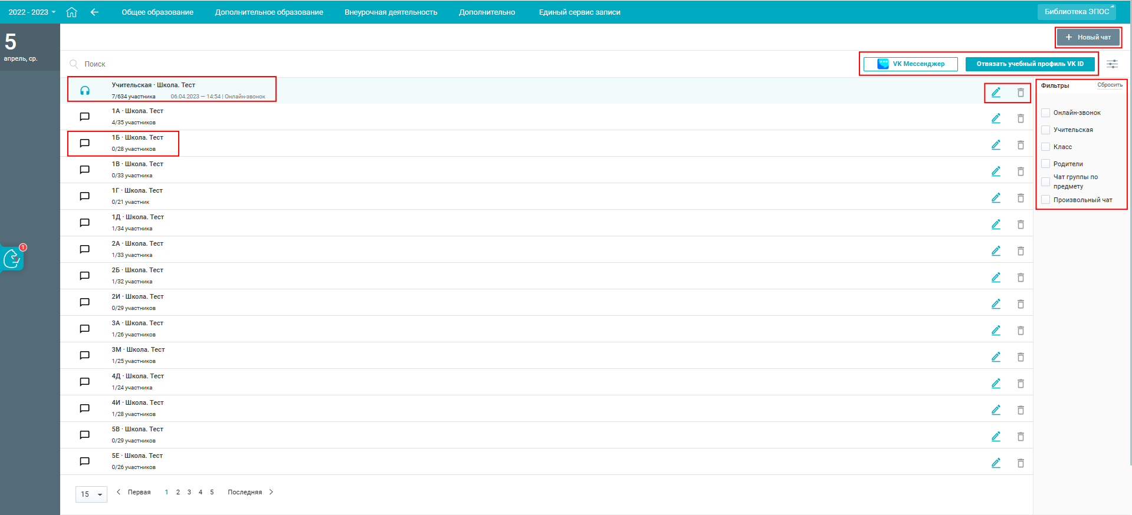

Рисунок 3 - Блок «VK Мессенджер» в развернутом виде